

**UNIVERSIDAD NACIONAL DE ITAPUA**

**III SEMINARIO INTERNACIONAL DE LOS ESPACIOS DE FRONTERA (III GEOFRONTERA)**

# *Integración: Cooperación y Conflictos*

# III SEMINÁRIO INTERNACIONAL DOS ESPAÇOS DE FRONTEIRA (III GEOFRONTEIRA)

# *Integração: Cooperação e Conflito*

EJE 6: FRONTEIRAS, TERRITÓRIOS Y CULTURAS / FRONTEIRAS, TERRITÓRIOS E CULTURAS.

**MEMÓRIA, CULTURA E FRONTEIRA: DO PASSO DE SÃO BORJA- RS BRASIL**

Ulisses Souza Gonçalves

[ulisses_sg@hotmail.com](mailto:ulisses_sg@hotmail.com)

Rosicler de Sá Espindola

[rosiclerdesa@gmail.com](mailto:rosiclerdesa@gmail.com)

Universidade Federal do Pampa

(UNIPAMPA)

**JULHO - 2015**

**RESUMO**

O presente artigo aborda objeto de pesquisa pouco explorado nos meios acadêmicos. Trata-se da História Oral: Práticas Sociais, Produção Cultural e Fronteira. Tema este que foi estudado com o objetivo de resgatar e difundir a história de memoria, cultura e fronteira do Bairro do Passo. Bairro Localizado no município de São Borja- RS. Município este que faz divisa, através do rio Uruguai com a Argentina. Constatou-se, através dos estudos que o bairro do Passo é rico em história oral, práticas sociais e produção cultural relacionada à condição de fronteira que o bairro estabelece devido a sua localização próximo ao rio Uruguai. Entretanto, tais histórias encontram-se registradas, somente na memória e em registros particulares (fotografias e reportagens de jornais) de pessoas que vivenciaram, vivenciam ou convivem com quem as vivenciou. Portanto, faz-se importante o trabalho de pesquisa e resgate, através de pesquisa bibliográfica e documental em acervos que retratam a história do bairro e encontra-se em mãos de particulares. A partir da busca dessas histórias através de entrevistas e recolhimento de acervo fotográfico tem-se o objetivo de tornar esses acervos particulares documentos e bem comum de acesso a toda a comunidade. Uma vez que se o registro não for realizado essa parte da história oral do bairro pode vir a se perder.

**Palavras-chave:** Memória – Cultura – Fronteira.

Ulisses de Souza Gonçalves é Bacharel em Comunicação Social Relações Públicas- Ênfase em produção cultural, formou-se em 2014 pela Universidade Federal do Pampa – Campus de São Borja – Rosicler de Sá é acadêmica do sétimo semestre do curso de Licenciatura em Ciências Humana da Universidade Federal do Pampa – Campus de São Borja. Ambos participaram como bolsista na condição de acadêmicos em 2014, no programa PROEXT MEC – 2014, no qual produziram artigo intitulado: *Paisagens Culturais como instrumento de educação patrimonial para as missões jesuíticas-guarani: o caso de São Borja - RS* que foi aceito para publicação na revista IFAN. Participaram da produção da obra didática redigindo o capítulo IV da Obra intitulada: *História, Memória e as Paisagens Culturais da cidade histórica de São Borja*, sendo que Ulisses participou na condição de Bacharel e Rosicler de Acadêmica. Ulisses Souza Gonçalves participou de curso de Elaboração e Gestão de Projetos Culturais e Criativos de organização do Ministério da Cultura do Brasil.

1. **INTRODUÇÃO**

Este trabalho possui como tema **Memória, Cultura e Fronteira: do Passo de São Borja- R/S Brasil.** Buscar-se-á através desse trabalho de pesquisa resgatar a história oral e produção cultural local. Com o objetivo especifico de conhecê-la e valorizá-la.

Através do resgate da história oral e das práticas sociais do cotidiano do bairro do Passo, procura-se identificar os potenciais para a produção cultural local. A importância de se realizar um trabalho de pesquisa acerca desse tema embasa-se na questão deste bairro possuir um acervo oral e cultural rico. Entretanto, desconhecido das novas gerações e esquecido por muitos. Portanto, resgatar esse acervo que retrata o cotidiano do lugar é contribuir para que essa história não se perca.

Ao contrário disso, buscar-se-á demonstrar o quão grande é o potencial cultural presente, o qual se for explorado de maneira adequada poderá fomentar a economia local e buscar novas formas de valorização e ampliação da cultura. Não se deve esquecer, também que o bairro do Passo contribuiu e muito para a história de São Borja, uma vez que essa cidade teve inicio de seus fundamentos neste local. Sem se falar dos inúmeros acontecimentos que estão atrelados ao local (invasão paraguaia, cultura ribeirinha, comércio formiga, relação aduaneira, cais do porto).

Logo, pesquisar a história oral e práticas culturais presentes na comunidade é contribuir para o resgate da história local, assim como de São Borja. Apesar de abrigar uma população de, aproximadamente, 11.000 habitantes (segundo dados fornecidos pela Secretaria de Relações Comunitárias) e ter na diversidade cultural uma de suas características, o bairro do Passo não possui um trabalho de valorização e disseminação da cultura local. Ainda existe uma gama considerável de elementos patrimoniais culturais matérias e imateriais na posse de particulares, seriamente ameaçados de se perderem.

O trabalho foi realizado através de pesquisa bibliográfica em autores que abordam os referidos conceitos. Conceitos referentes à história oral, cultura, identidade, práticas sociais e práticas culturais. Após, partiu-se a análise concreta e efetiva dos conceitos. Isso foi feito mediante diálogo com os moradores e através da busca de acervo que possuía relação com os fatos.

1. **A HISTÓRIA ORAL**

Hall toma como seu ponto de partida a questão de “quem e o que nós representamos quando falamos. Ele argumenta que o sujeito fala, sempre, a partir de uma posição histórica e cultural especifica”. (SILVA, 2006 p. 27)

Como Hall, (2006) destaca que é importante conhecermos a história local a partir de quem fala, pois o sujeito sempre se manifesta a partir de um posicionamento histórico e cultural. Quando estudamos a história cultural a partir da fala de seus protagonistas, estaremos resgatando a verdadeira vivência.

Portanto, História Oral é o trabalho de pesquisa que faz uso de fontes orais, coletadas por meio de entrevistas gravadas, em diferentes modalidades, por diversos profissionais das mais variadas áreas. Profissionais esses que adquirem relatos orais como fontes para a compreensão do passado, ao lado de outros documentos como fotografias e documentos escritos. De acordo com Montenegro (2010, p. 52.), ”fotografar, registrar alguns ângulos das diversas dimensões do real é um forma de estabelecer, associar acontecimentos e fatos.”.

Pode-se afirmar que a história oral é uma forma de resgatar acontecimentos importantes que foram registrados e encontram-se guardados na memória e relatos das pessoas que vivenciaram esses fatos. E são de importância para o resgate da história daquele lugar. Conforme, Montenegro (2010, p.18):

Evidências retrospectivas – mesmo de jornais, processos judiciais, biografias ou entrevistas gravadas - não representam nenhum problema intrínseco. Em última instância, P. Thompson procura igualar as fontes oral e impressa.

Portanto, para o autor as fontes adquiridas através da história oral têm igual importância como forma de resgate da história.

**3 O BAIRRO DO PASSO E A RELAÇÃO DE FRONTEIRA**

O povoamento do município de São Borja, primeiro dos sete povos missioneiros fundados no segundo ciclo das Missões Jesuíticas em território sul-rio-grandense, trouxe grande contribuição para a consolidação das fronteiras meridionais do Brasil. O convívio entre indígenas, espanhóis, portugueses, brasileiros, afro-brasileiros e europeus em um espaço geográfico disputado por três séculos, amalgamou a cultura e a identidade do povo são-borjense.

5

Nessa região fronteiriça desenvolveu-se durante todo o século XVII e XIX, intenso comércio lícito e clandestino. Tal comércio utilizava como principal via os rios e depois, as ferrovias. Também forjou laços de solidariedade na região; nesse sentido, o rio Uruguai foi um importante meio de contato comercial, político e cultural entre os sujeitos que viviam e habitavam suas margens, tornando-se um espaço de integração econômica e sociopolítica. (COSTA, 2013, p.30)

Nota se que nessas relações fronteiriças relacionadas ao passado houve prática de comercio licito e clandestinos praticados pelas comunidades com isso formou uma identidade de fronteiriça.

Essas práticas deram ênfase ao comércio do contrabando na época das balsas que faziam a travessia do Rio Uruguai em direção à Argentina e vice-versa. Assim como a forte movimentação econômica e social gerada pelo comércio Formiga.

Em virtude disto, o rio Uruguai tornou-se o caminho por excelência para viajantes, moradores, comerciantes e contrabandistas. Foi espaço de articulação de criação de vínculos entre os habitantes de um ou de outro lado da fronteira. O isolamento das duas comunidades também fez com que as mesmas se aproximassem, respectivamente, a fim de que superassem suas dificuldades. (COSTA, 2013, p. 110)

De acordo com COSTA (2013) O isolamento das duas cidades São Borja e Santo Tomé dos grandes centros do poder fez com que essas duas comunidades praticassem trocas comerciais e culturais, pois sua situação geográfica era na divisa do rio Uruguai onde eram comum e costumeiras essas trocas sociais. Há expressões típicas da região de fronteira, isso em virtude da mistura de língua entre os povos. Nessa região fronteiriça, além de suas línguas nacionais muitos habitantes falavam uma mistura de Português com Espanhol e a utilização de palavras guaranis também era bastante comum nos dois lados da linha divisória (COSTA, p. 96 2013).

Nesse sentido como descreve a citação acima a união familiar tanto da margem esquerda quanto direita do rio Uruguai juntou essa mistura do Português com Espanhol formando com isso essa cultura fronteiriça, “aquilo que comemos pode nos dizer muito sobre quem somos e sobre a cultura na qual vivemos. A comida é um meio pelo qual as pessoas podem fazer afirmações sobre si próprias”. (SILVA, p.43).

Segundo Silva os hábitos alimentares são influenciadores na nossa cultura e em identificar quem somos no caso das cidades gêmeas São Borja e Santo Tomé o churrasco o chimarrão e outros a hábitos comprovam o que somos. Esta convivência e proximidade estabelecida pela fronteira geram mistura de hábitos alimentares, linguísticos e culturais.

A foto abaixa demonstra bem que essas praticas comerciais seguiram por vários séculos 300 bolsas de café apreendida pelos fuzileiros navais no rio Uruguai porto internacional de (Passo de São Borja).

6

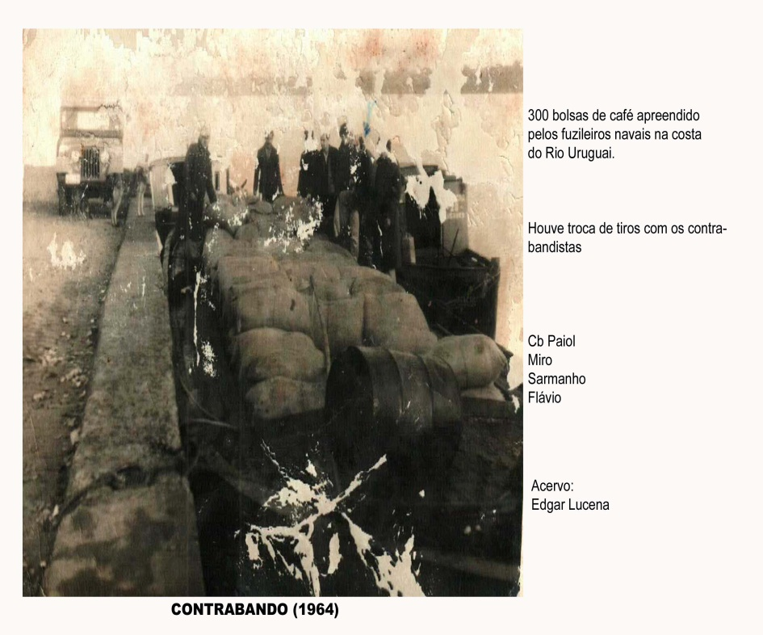

**Figura 1:** Prática de contrabando

**Fonte de pesquisa:** Ulisses Souza Gonçalves

O bairro do Passo é uma região periférica da cidade de São Borja fortemente influenciada pelo Rio Uruguai, o que permite compreender a sua formação histórica a partir da relação de fronteira que se estabelece pelo comércio entre brasileiros e argentinos. Denominado como comércio formiga.

**3.1 Sobre o conceito de cultura**

A cultura em seu sentido vasto é entendida como os modos de vida e de pensamento de um povo. O modo de vida nos remete aos costumes que são próprios e distintos se observamos a cultura de uma determinada povoação, observaremos que a mesma está cheia de regras de vida que são associados às crenças e costumes daquela localidade. Costumes esses que podem ser estranhos e diferentes um do outro. Disso nos chega à ideia da diversidade cultural a qual é legitima e demonstra o quanto os costumes de um lugar estão atrelados a sua cultura. Conforme Cuche (2002, p. 11) “a noção de cultura, compreendida em seu sentido vasto, que remete aos modos de vida e de pensamento apesar de existirem certas ambiguidades”.

Quando Chuche (2002) aborda a questão da cultura como algo que nos remete aos modos de vida e pensamento de um povo, podemos observar e entender a diversidade cultural que existe no mundo. O povo árabe, por exemplo, tem costumes e modos de viver totalmente diferentes do povo brasileiro. E esses costumes são legítimos e demonstram o pensamento e os modos de vida diversificados que existem em virtude da cultura.

7

E essa diversidade cultural existente comprova que cada povo tem suas ideias, pensamentos, costumes e vivem conforme esses costumes os quais lhes propiciam classificar o mundo de acordo com seus princípios. Princípios esses que são frutos da cultura na qual estão inseridos.

Cada cultura tem suas próprias e distintivas formas, de classificar o mundo. (...) Há, entre os membros de uma sociedade, certo grau de consenso sobre como classificar as coisas a fim de manter alguma ordem social. Esses sistemas partilhados de significação são, na verdade, o que se entende por “cultura”. (SILVA, p. 41)

Conforme a citação de Tomaz Tadeu da Silva (2006) percebe-se que cada cultura possui suas classificações para o mundo. Essas classificações é que dão sentido ao mundo social ao qual nos fazem parte. A ideia de cultura é construída pela unidade de um povo em virtude de costumes e conceitos que se diferenciam de um povo para outro.

Esse fato importante faz-nos compreender de forma concreta a ideia de cultura, como sendo algo polissêmica que é constituída pelos saberes e práticas que constituem os modos específicos da vida de um povo. Em seu discurso de posse, no Ministério da Cultura, Gil anuncia:

E o que entendo como cultura vai muito além do âmbito restrito das concepções acadêmicas, ou de ritos de liturgia de uma suposta “classe artística intelectual” (...) Cultura como o sentido dos nossos atos, a soma de nossos gestos, o senso de nossos jeitos. Dessa perspectiva, as ações do Ministério da Cultura deverão ser entendidas como exercício de antropologia aplicada (GIL, 2003, p.7)

Em função do que foi exposto por Gil, em seu discurso, fica claro que a noção de cultura é polissêmica, complexa e reflete a simbologia de um povo e o contexto, onde este se encontra inserido. Logo toda a representação de cultura alicerçada no bairro do Passo é a representação da cultura desse bairro, através da disseminação de suas práticas culturais.

**4 A FORMAÇÃO DE SÃO BORJA E O BAIRRO DO PASSO**

**Figura 2:** Mapa delimitação do Bairro do Passo de São Borja

Legenda

Bairro do Passo - Vilas

Rio Uruguai

**Fonte:** Prefeitura Municipal de São Borja **Elaboração mapa:** Caio Benevenuto

O Município de São Borja está localizado na Fronteira Oeste do Rio Grande do Sul. É o primeiro dos Sete Povos das Missões e teve sua fundação datada em 1682, pelo jesuíta Padre Francisco Garcia. Geograficamente, faz divisão com o município de Santo Tomé na Argentina.

O município de São Borja possui forte relação com o bairro do Passo. Em virtude da localização do bairro do Passo e de este fazer divisa, através do rio Uruguai, com a Argentina.

É o bairro mais antigo de São Borja. E sua povoação se iniciou com poucos casebres e inúmeros ranchos que se espalhavam entre a atual Igreja Matriz Nossa Senhora da Conceição e ao largo do porto. Segundo Donnell, 1987, p 18 “o passo cerca de 100 casebres e inúmeros ranchos espalhavam-se, em torno do potreiro da capela Nossa Senhora da Conceição e do largo do porto”.

**Figura 3:** Praça e ao fundo Igreja Imaculada Conceição do Bairro do Passo

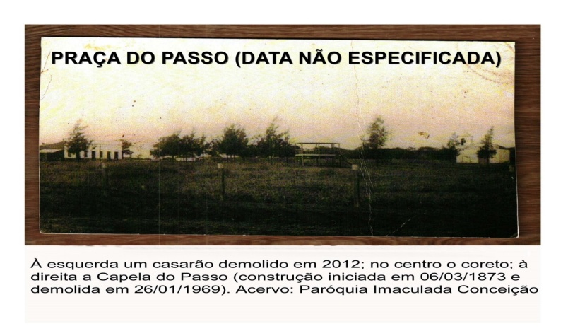

**Fonte de pesquisa:** Ulisses Souza Gonçalves

Entretanto, nessa época o Passo não era denominado bairro e sim fazia parte da Vila de São Borja. Conforme Dennel:

9

Tomando-se pela antiga estrada das Missões, 5 km para sul, chegava-se à vila. Na praça grande, via-se, além da Matriz, em construção desde 1846, (...) Coronel Manuel dos Santos Loureiro, o Manduca. Um veterano, que substituíra o coronel Manuel Pereira da Silva Lago. Com esse poder, somado ao prestígio defensor do Império na recém-finda revolução, impedira, 1848, que se fizesse do Passo o centro da Vila (DENNEL, 1987, p 18 e 19).

Somente após a fundação do município de São Borja que o Passo recebeu a denominação de bairro do Passo. Encontra-se situado no município de São Borja. Município este que está localizado na Fronteira Oeste do Rio Grande do Sul. É o mais antigo da cidade e traz consigo uma vasta carga de cultura e história, uma vez que fica localizado, na divisa com a municipalidade de Santo Tomé-Argentina, estabelecendo assim uma relação de fronteira com o vizinho país.

Através de sua divisa portuária, o bairro do Passo guarda acontecimentos importantes para o município de São Borja, sendo um destes a sangrenta invasão Paraguaia, onde soldados paraguaios adentraram a cidade pelo bairro do Passo, e muitos desses soldados morreram em território brasileiro.

De acordo com Donnell:

Francisco acompanhou de longe o 3º. Batalhão de infantaria montada da guarda nacional. Para chegar ao potreiro, os soldados atravessaram uma sanga. Água pela cintura. Como se flutuassem nas brumas da manhã de 10 de Junho de 1865. Súbito, a fuzilaria. A vanguarda invasora tentava desembarcar 400 homens em chalanas (DONNEL, 1987, p.22).

Esse acontecimento ficou marcado, através da construção do cemitério onde foram enterrados os paraguaios que morreram em combate. O referido cemitério fica localizado, no bairro Passo, especificamente, na zona ribeirinha. Sendo considerado um dos pontos turísticos do município.

Além da Invasão Paraguaia o bairro também guarda, lembranças de sua cultura portuária. Uma vez que durante muito tempo, figurou o comércio Formiga, como era chamado. Onde os moradores de São Borja, utilizavam as barcas como transporte de travessia até o município de Santo Tomé na Argentina. Essa movimentação trazia renda para muitas famílias ribeirinhas que viviam do comércio formiga. Há também relatos que muitas famílias, além de se utilizar do comércio formiga, através do porto de São Borja, também o faziam de forma clandestina, gerando assim o comércio de contrabando.

Quando eram flagrados pelos órgãos competentes, perdiam tudo que traziam. Com a construção da Ponte Internacional que liga Brasil a Argentina o comércio formiga desapareceu.

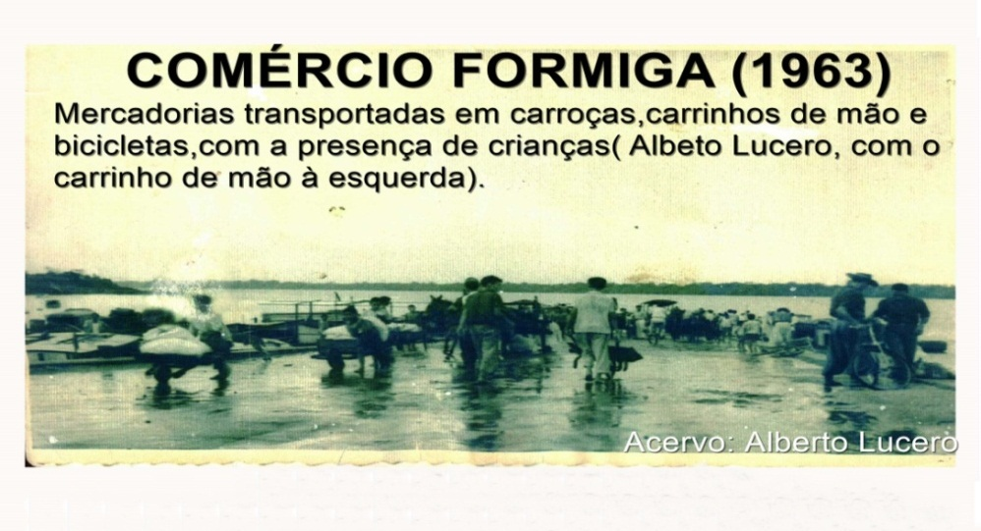

10

**Figura 4:** Comércio formiga no Porto Internacional de São Borja - Passo

**Fonte de pesquisa:** Ulisses Souza Gonçalves

**4.1 A identidade cultural**

É através da análise das práticas que poderemos compreender um pouco da cultura do local. Cultura essa que reflete a identidade do lugar. Pois sempre que se fala em cultura, estamos relacionando-a a identidade daquele local. Uma vez que toda a cultura é o reflexo da identidade.

Cada cultura tem suas próprias e distintivas formas de classificar o mundo. É pela construção de sistemas classificatórios que a cultura nos propicia os meios pelos quais podemos dar sentido ao mundo social e construir significados. Há, entre os membros de uma sociedade, um certo grau de consenso sobre como classificar as coisas a fim de manter alguma ordem social. Esses sistemas partilhados de significação são, na verdade, o que se entende por “cultura”. (SILVA, p. 41)

Portanto, a cultura rege-se através de hábitos e costumes que são compartilhados por um determinado grupo. É isso, que ao mesmo tempo, os identifica e os diferencia.

Ressalta-se que a identidade é marcada pela diferença. Pensar e agir de determinada forma é sempre em função de uma cultura que é embasada na diferença. O que marca a identidade cultura é a diferença. “Como sabemos desde o início, a diferença é parte ativa da formação da identidade.” (SILVA, p.84).

Não há identidade cultural, se não existir diferença. O que difere um povo do outro são seus costumes, hábitos, regras. É a marca da diferença que potencializa a identidade cultural. Por exemplo, a marca da cultura gaúcha é a diferença em hábitos e costumes da cultura nordestina e das demais culturas.

Portanto, se há coexistência de múltiplas culturas em uma mesma sociedade, destaca-se aqui a importância da cultura cotidiana que demarca as raízes de uma determinada comunidade e propicia seu desenvolvimento igualitário em relação às artes renomadas. A cultura popular é uma forma de cultura, muito rica e representativa, logo deve receber atenção, uma vez que é uma representação muito forte de cultura local.

O outro paradigma acrescenta-se de uma defesa, em que:

Defende a coexistência de múltiplas culturas em uma mesma sociedade, propicia seu desenvolvimento autônomo e relações igualitárias de participação de cada indivíduo em cada cultura e de cada cultura com relação aos demais. (CANCLINI, 1987, p. 51).

11

Percebe-se que o bairro do Passo, possui uma riqueza cultural oral, assim como práticas culturais associadas à realidade local. Entretanto, nada de concreto foi realizado para desenvolvê-la. Há no bairro, várias formas de expressão de cultura popular. Destaca-se nesse trabalho aquela representada pela história oral no que se refere à relação de fronteira e que nos remete as práticas sociais que fizeram e fazem parte da cultura do bairro do Passo. Assim as produções culturais que aqui se efetivaram e estreita relação possui com esse bairro.

**4.2 Definindo as práticas sociais**

As práticas sociais nada mais são do que ações resultantes das ações dos indivíduos (intenções, valores, atitudes e crenças). Logo, percebe-se que cultura e identidade cultural são conceitos que estão estreitamente, ligados a noção de práticas sociais. Sendo esta última à realização concreta do conceito de cultura e identidade.

Quando, por exemplo, na cidade de São Borja foi instituída a procissão de Nossa Senhora dos Navegantes. Está realização é uma prática social embasada, nas ações dos indivíduos que são os protagonistas da ação. Neste caso, a comunidade católica. A festa é uma prática social que representa a cultura de um grupo, ou seja, suas intenções, valores, atitudes e crenças. Segundo Silva (2000, p. 43), “aquilo que comemos pode nos dizer muito sobre quem somos e sobre a cultura na qual vivemos. A comida é um meio pelo qual as pessoas podem fazer afirmações sobre si próprias”.

Podem-se observar diversas práticas sociais, entretanto, nem todas essas práticas possuem uma organização das ações de forma adequada. Esse fator faz muitas vezes, essas práticas perderem espaço e desenvolvimento tanto cultural como econômico em virtude de falta de organização. Portanto, a instituição da Festa de Nossa Senhora dos Navegantes é de responsabilidade da Igreja Católica juntamente com o poder público e moradores da zona ribeirinha que organizam o evento.

**4.3 Produção cultural**

Percebe-se que o bairro do Passo, possui riqueza em relação a práticas culturais associadas à realidade local. Entretanto, nada de concreto foi realizado para buscar desenvolver essas práticas. Há no bairro, várias formas de expressão de cultura popular.

Através das pesquisas e investigações, observou-se o quão rico é em produção cultural o bairro do Passo. Artistas conhecidos como Rossini Rodrigues têm suas produções alicerçadas e representam a história cultural do bairro. Conforme destaca destacam-se obras do referido artista que foram premiadas nacional e internacionalmente e carregam a cultura do bairro. A escultura o “Bolicho” que representava um bolicho que se localizava no Bairro do Passo, próximo ao porto ficou em 7º lugar no quesito cultura popular promovido pela UNESCO. A obra foi adquirida pelo empresário das comunicações Roberto Marinho. Também a obra as “Chibeiras”, que representam a cultura do comércio formiga foi uma obra que merece destaque. A obra foi entregue aos presidentes Fernando Henrique Cardoso e Carlos Menem na Inauguração da Ponte que liga o Brasil à Argentina como representação da cultura de São Borja e Santo Tomé.

12

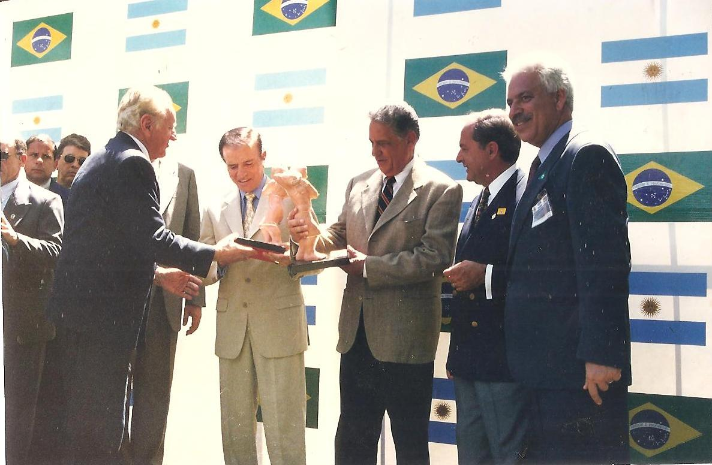

**Fonte de pesquisa:** Ulisses Souza

**Figura 5:** Entrega réplica das chibeiras aos ex-presidentes do Brasil e da Argentina

Há também aqueles artistas que produzem sua arte de forma anônima e isolada, mesmo sendo representantes da cultura local. Destaca-se o Senhor Ibanês que trabalha com a arte em couro de representação da cultura gaúcha. Um dos poucos artistas que disseminam esse tipo de arte artesanal.

A produção cultural nada mais é que o ato de criação do mundo simbólico de determinada cultura que se concretiza através da criação da obra cultural pelo artista. De acordo com Francisco de Paulo de Mello Neto

São duas áreas bem distintas a produção cultural e a promoção cultural. A primeira lida com o mundo simbólico da abstração, da sensibilidade e da criatividade subjetiva [...] A segunda, a promoção cultural, as questões de oferta e demanda de produtos, perfil e comportamento do consumidor, análise de técnicas e demais aspectos. (RUBIM, 2005, p. 23)

Essa pesquisa veio ao encontro do objetivo do curso de Relações Públicas - Ênfase em Produção Cultural. Uma vez que uma das finalidades do curso é difundir e divulgar a cultura que existe.

13

O resgate das práticas culturais do bairro do Passo contribuirá para o desenvolvimento do bairro, assim como de São Borja, pois através desse resgate as pessoas terão acesso à história do bairro que em muito está atrelada a história da cidade de São Borja. Também, através desse resgate, haverá a fomentação da economia local, através da disseminação das práticas culturais locais. Em função dessa disseminação a economia local se desenvolverá, tornando, assim essas práticas culturais locais parte do turismo de São Borja. Essas iniciativas darão mais visibilidade à localidade.

**CONSIDERAÇÕES FINAIS**

Ao se realizar o trabalho de pesquisa acerca do tema **Memória, Cultura e Fronteira: do Passo de São Borja- R/S Brasil**, observou-se que o bairro é rico em cultura e história. Através das entrevistas e dos acervos recolhidos (fotos e jornais) pode-se evidenciar a grandiosidade e a dimensão do Bairro do Passo no que se refere à memoria, cultura e fronteira.

Constatou-se a importância histórica deste Bairro na formação de São Borja, pois a cidade iniciou-se pelo Bairro, como consta nos documentos que remetem a fundação e formação de São Borja e pelos relatos recolhidos de moradores antigos que conhecem essa parte da história que se refere ao lugar e não consta nos livros.

A relação de fronteira é também outro aspecto relevante em relação ao lugar, pois em virtude do local estabelecer relação de Fronteira por fazer divisa com a Argentina, através do Rio Uruguai, guarda aqui muitas histórias em relação ao comércio e as práticas sociais e culturais existentes na época e que suscitaram em práticas culturais de sucesso e reconhecimento.

Rossini Rodrigues é um exemplo disso. O artista teve sua base de formação no Bairro, quando criança e suas obras são marcadas pela representação do lugar onde nasceu e viveu. Muitas pessoas não sabem disso. Quando Rossini criou a obra as “Chibeiras” fez a representação do que vivenciou na infância, através do trabalho de sua mãe. Assim como outras esculturas do artista são marcadas pela relação com o Bairro do Passo.

Há também, aqueles artistas que desenvolvem um trabalho memorável e contribuem para a cultura local. Entretanto, a sua arte é feita de forma anônima e com pouco reconhecimento e valorização é o caso do artista Ibanes Barbosa que realiza trabalhos manuais em couro com perfeição e arte.

Esse tipo de pesquisa é importante, porque resgata a historia cultural local e torna-a um documento passível de acesso às futuras gerações. Torna-se um acervo que passa a ter valorização e divulgação cientifica.

Tratar desse tipo de questão está fortemente ligado ao objetivo do curso de Relações Públicas - Ênfase em Produção Cultural, uma vez que os profissionais que vierem a atuar nessa área devem ser pesquisadores, divulgadores das culturas populares com o intuito de auxiliar na organização de divulgação e propagação dessas culturas para que elas não se percam e tenham suas raízes valorizadas.

**REFERÊNCIAS**

CALABRE, L. **Políticas culturais: teoria e práxis. São Paulo, 2011 (Fundação Casa de Rui Barbosa).** Disponível em: <<http://d3nv1jy4u7zmsc.cloudfront.net/wp-content/uploads/2013/04/Politica-Culturais-Teoria-e-Praxis.pdf>>. Acessado em: 02/01/2014.

COSTA, Marcus Vinicius da. **Nação contrabando e alianças políticas na fronteira Oeste do rio grande do sul na segunda metade do século XIX: Relações transfronteiriças entre as comunidades de São Francisco de Borja e santo Tomé.** Florianópolis, USFC, 2013.

CUCHE, Denys. **A** **noção de cultura nas ciências sociais.** 2ª Ed. Bauru: EDUCSC, 2002.

DONNELL, O. M, Fernando. **Francisco Miranda vivendo a república (Abolição Anarquia Constituinte Dissidência Plebiscito Propaganda Revolução)**. Ano: 1988.

ECONOMIA CRIATIVA. **Glossário programa de capacitação em gestão de projetos e empreendimentos criativos.** Ano: 2013.

MINISTÉRIO DA CULTURA (MinC). **GESTÃO CULTURAL – CONCEITOS BÁSICOS – etapa 1.** Ano: 2013.

MONTENEGRO, A, T. **História oral e memória a cultura popular revestida.** 6ª Ed. 1º reimpressão - São Paulo: Contexto, 2010.

POLLAK, M. **Memória e identidade social.** Estudos históricos. Rio de janeiro, vol. 5, n. 10, 1992.

SILVA, Tomaz Tadeu da (org) Stuart Hall Kathy Woodward. **Identidade e diferença. A perspectiva dos Estudos Culturais.** 6ª Ed. Rio de Janeiro: Vozes, 2006.